专题07 机械运动

**1、（2021·江苏连云港·T3）**新中国成立70周年阅兵仪式上，国产武装直升机甲、乙两个编队排列并保持“70”字样从天安门上空平稳飞过，则（　　）

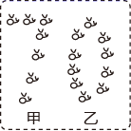

A．以甲为参照物，乙是运动的

B．以乙为参照物，甲是运动的

C．以甲为参照物，乙是静止的

D．以乙为参照物，坐在观众席上的观众是静止的

**2、（2021·浙江湖州·T4）**传统的漂流需要筑坝蓄水，受降雨变化影响很大。近期各大景区都推出了新型玻璃栈道漂流，此漂流只需在玻璃栈道内加入少量水，就可以让橡皮艇在玻璃栈道内快速滑下，下列有关说法中，错误的是（　　）

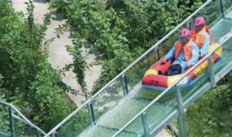

A．在玻璃栈道内加入少量水主要是为了减小下滑时橡皮艇受到的摩擦力

B．橡皮艇加速下滑，说明力能改变物体的运动状态

C．以下滑时的橡皮艇为参照物，旁边的树木是静止的

D．人坐在橡皮艇上，橡皮艇凹陷说明力能改变物体的形状

**3、（2021·安徽）**利用地震波中纵波和横波的传播速度不同可以监测震源的位置。图示两条直线分别表示这两种波从震源开始传播的距离(s)与所用时间(t)的关系，若测得这两种波先后到达某监测站的时间间隔为10s，则震源到该监测站的距离为（　　）

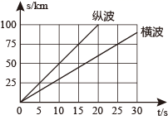

A. 25km B. 50km C. 75km D. 100km

**4、（2021·四川泸州·T9）**甲乙两位同学在同一考点参加800m体考，*t*=0时同时起跑，*t*4时刻同时到达终点，其速度-时间图像如图所示，下列描述正确的是（　　）

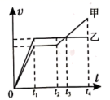

A．0~*t*1时间内甲乙两同学都在做匀速直线运动

B．*t*1~*t*2时间内甲乙两同学保持相对静止

C．0~*t*3时间内甲同学的路程小于乙同学的路程

D．刚到达终点时，甲乙两同学速度相等

**5、（2021·浙江金华·T5）**2020年11月10日，中国“奋斗者”号载人潜水器在马里亚纳海沟成功坐底，坐底深度10909米，创造中国载人深潜新纪录，“奋斗者”号通过舱外机械臂，取了一批样品，为进一步开展深渊科学研究提供了第一手资料。

（1）在下潜过程中，“奋斗者”号外表面所承受的液体压强将______（选填“增大”“减小”或“不变”）；

（2）“奋斗者”号携带样品返航时，若以该样品为参照物，“奋斗者号”是______（选填“静止”或“运动”）的。

**6、（2021·云南·T12）**我国自主研发设计、制造的世界首台高温超导高速磁浮列车，设计时速620千米，合__________m/s（结果保留整数）。列车进站时，车体附近气体流速快，压强__________，为避免候车乘客被“吸”向列车，乘客必须站在安全线以外的区域候车。

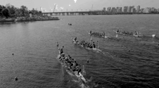**7、（2021·四川遂宁·T11）**5月22日，以“中流击水，百年龙腾”为主题的中国龙舟大赛四川四川遂宁站的比赛在美 丽的观音湖举行。在一场小组赛中，四个龙舟队沿200米赛道由北向南争先划行。当安居区龙舟队奋力超越旁边队伍时，以安居区龙舟队为参照物，旁边的队伍向 （选填“南”或 “北”）运动；

最终安居区龙舟队以40秒的成绩取得小组第一名，则该队

全程的平均速度为 m/s。

**8、（2021·浙江丽水·T6）**火星与地球最为相似且距离较近，2021年5月15日，天问一号携带的“祝融号”火星车（如图）成功着陆火星，迈出了我国星际探测征程的重要一步。

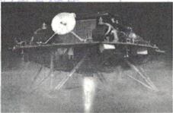

（1）火星是太阳系中的一颗___________（填“行星”或“恒星”）；

（2）“祝融号”进入火星大气后减速下降时，相对于火星表面是___________的（填“运动”或“静止”）；

（3）火星上昼夜温差大，为保证“祝融号”度过漫漫寒夜，其顶部有一个集热窗装置，里面装有的正十一烷白天会吸热熔化储存能量，晚上___________放热释能量（填物态变化名称）

**9、（2021·四川乐山·T31）**2021年5月22日，祝融号火星车已安全驶离着陆平台，到达火星表面，开始巡视探测并收集火星表面的各种信息。以火星表面为参照物，火星车在巡视的过程中是 （选填“静止”或“运动”）的；以火星车为参照物，火星车上的太阳能电池板是 （选填“静止”或“运动”）的。

**10、（2021·云南·T20）**（1）如图甲所示，木块的长度是__________cm。

（2）在图乙中，画出动力*F*的力臂*l*________。

（3）如图丙所示，按照安全用电原则，用笔画线代替导线，将开关、灯泡接入家庭电路中________。

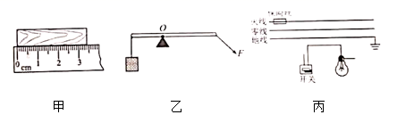

**11、（2021·云南·T13）**新冠肺炎疫情中使用负压救护车救治和转运感染者，“负压”就是通过技术手段使车内气压______外界气压，使新鲜空气流入车内，而车内被污染的空气通过无害化处理后排出，最大限度地减少医护人员与病人交叉感染。救护车疾驰而过，以路旁的树木为参照物，医护人员和患者都是______的。

**12、（2021·四川泸州·T17）**绵泸高铁内自泸段即将建成通车，据了解泸州乘高铁经内江到成都大约需要84min。其中泸州至内江约130km，按照设计速度250km/h运行，泸州到内江列车大约需要______h。内江至成都约150km，从泸州经内江到成都全程的平均速度约为______km/h。某牵引力为9×104N的动车组在一段平直轨道上匀速行驶时速度为216km/h，则该动车组的输出功率为______W。

**13、（2021·江苏连云港·T22）**若滑冰运动员固定姿势在水平冰面上匀速直线滑行40m用时10s。已知运动员和滑冰鞋的总质量为50kg，滑行过程中冰面的受力面积为2.5×10-4m2.（*g*取10N/kg）求：

（1）运动员的滑行速度；

（2）冰面受到的压力；

（3）此时冰面受到的压强。

**14、（2021·浙江湖州·T15）**2021年5月15日，天问一号火星探测器所携带的“祝融号”火星车及其着陆组合体成功降落在火星北半球的乌托邦平原南部，实现中国航天历史性的突破。

（1）虽然火星大气稀薄，着陆组合体冲入火星大气层后，5千米/秒级别的速度依然导致大气冲击和摩擦产生了巨大的震动和热量，足以熔化大部分金属。通过隔热装置和多种散热手段，着落组合体的温度依然能保持常温。图甲为着落组合体着落流程的示意，则隔热装置应安装在______（选填“*A*”或“*B*”）处；

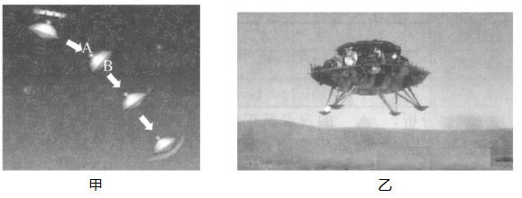  
（2）当着陆组合体的速度骤降到数百米/秒，巨大的降落伞在火星上空约10千米的高度打开，当速度降低到100米/秒以内，降落伞“功成身退”，着陆组合体依靠底部强大的反冲火箭工作进一步减速，随着速度进一步降低，着陆组合体进悬停避障状态。若着陆组合体悬停时（如图乙所示），反冲火箭喷气的方向为______；

（3）陆组合体总着陆时间只有9分钟左右，也被叫做“恐怖9分钟”这是因为火星距离地球太遥远（5.5×1010米～4×1011米），如果着陆组合体通过电磁波信号与地面控制中心通信，信号来回至少需要几分钟？（电磁波在真空中传播速度为3×10米/秒）（____）

**15、（2021·浙江金华·T10）**金义东（金华一义乌一东阳）线是金华轻轨的首条线路，全长约108千米，该线路的建成有助于打造金义都市区“一小时通勤图”。金义东线所用列车空载时的质量约为200吨，停靠时车轮跟铁轨接触总面积为0.8平方米，最高设计速度为120千米/小时。完成下列问题：

（1）若列车全程以最高设计速度行驶，途中不停，则从金华到东阳共需要多少小时？

（2）停靠时，空载列车对铁轨的压强为多少?

（3）若空载列车以最高设计速度匀速直线行驶时，所受阻力为车重的0.04倍，此时该列车的功率为多少瓦?

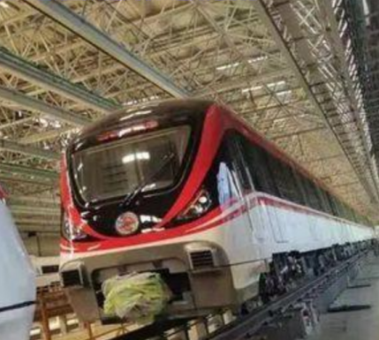

**16、（2021·浙江省嘉兴卷·T8）**双休日小嘉同学乘公交车到南湖旅游，一路上他发现了很多与生活相关的科学问题。

（1）上车后他看到用软质材料做的椅子，坐上去后感觉比用硬质塑料做的椅子要舒服，这是采用______的方法使压强减小的缘故；

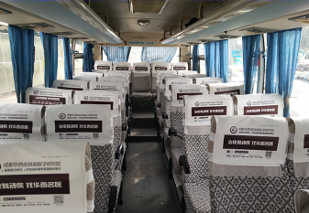

（2）车子开动后，小嘉发现公交站台竟然往后运动了，这是因为他以______为参照物；

（3）车子到站后，广播提醒“车辆到站，请各位乘客等车子停稳后再有序下车”。如果车子没有停稳就下车，由于______人往往会站不稳而跌倒。

1、【答案】C

【解析】AC．甲、乙分别是编队中的两架直升机，相对静止，以甲为参照物，乙是静止的，故C符合题意，A不符合题意；

B．甲、乙分别是编队中的两架直升机，相对静止，以乙为参照物，甲是静止的，故B不符合题意；

D．以乙为参照物，坐在观众席上的观众相对于乙的位置发生改变，坐在观众席上的观众是运动的，故D不符合题意。

故选C。

2、【答案】C

【解析】A．在玻璃栈道内加入少量水，可以使接触面分开，主要是为了减小下滑时橡皮艇受到的摩擦力，故A正确，不符合题意；

B．橡皮艇受重力作用加速下滑，说明力能改变物体的运动状态，故B正确，不符合题意；

C．以下滑时的橡皮艇为参照物，旁边的树木相对于橡皮艇的位置靠上了，是向上运动的 ，故C错误， 符合题意；

D．人坐在橡皮艇上，橡皮艇受人的压力发生凹陷，说明力能改变物体的形状，故D正确，不符合题意。

故选C。

3、【答案】C

【解析】

由图知道，横波和纵波的速度分别是



设震源到该监测站的距离是*s*，由于测得这两种波先后到达某监测站的时间间隔为10s，即



则由知道，



解得震源到该监测站的距离是s=75km，故C正确。

故选C。

4、【答案】C

【解析】A．由图像可知，0~*t*1时间内，甲乙两物体的速度随时间逐渐增大，甲乙两物体都在加速运动，故A错误；

B．*t*1~*t*2时间内，乙同学运动的速度大于甲同学运动的速度，他们是相对运动的，故B错误；

C．0~*t*3时间内，甲同学运动的速度始终小于乙同学运动的速度，他们运动的路程，运动相同时间，速度小的甲运动的路程小，故C正确；

D．*t*4时刻甲、乙同时到达终点，此时甲同学的速度大于乙同学的速度，故D错误。

故选C。

5、【答案】增大 静止

【解析】（1）[1]下潜过程中，奋斗者号在液体中的深度变深，据*p*=*ρgh*知，其外表面的液体压强将增大。

（2）[2]样品和奋斗者号没有位置变化，所以以样品为参照物，奋斗者号是静止的。

6、【答案】172 小

【解析】[1]时速620千米，即速度



[2]列车进站时，带动汽车周围空气流速变快，流体流速越快的位置，压强越小，会使得站在轨道旁边的乘客身体前后产生压强差，使乘客受到向列车方向的力，所以为避免候车乘客被“吸”向列车，乘客必须站在安全线以外的区域候车。

7、【解析】龙舟队沿赛道由北向南划行，当安居区龙舟队奋力超越旁边队伍时，以安居区龙舟队为参照物，旁边的队伍向后运动，即向北运动；安居区龙舟队全程的平均速度为V===5m/s。

【答案】北 5

8、【答案】行星 运动 凝固

【解析】（1）[1]火星与地球一样，围绕太阳运行，是太阳系中的一颗行星。

（2）[2]“祝融号”进入火星大气后减速下降时，相对于火星表面的位置越来越低，因此“祝融号”是运动的。

（3）[3] 白天正十一烷吸收太阳能，有固态熔化成液态，内能增大，晚上温度低时正十一烷凝固放出热量，温度降低，内能较小。

9、【答案】运动 静止

【解析】物体运动的相对性，一个物体相对于另一个物体的位置改变叫机械运动，简称运动。火星车相对于火星表面位置发生改变，所以是运动的，太阳能电池板相对于火星车位置没有改变，所以是静止的。

10、【答案】3.40 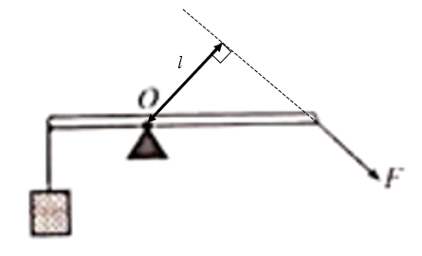 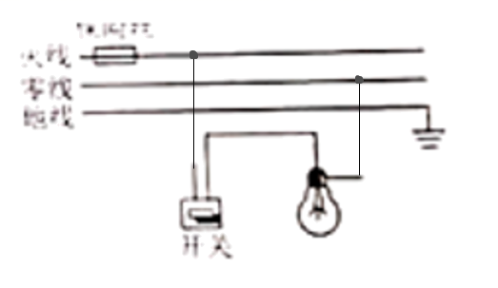

【解析】（1）[1]左端在零刻度线，右端在3.40cm，所以长度3.40cm。

（2）[2]延长*F*的作用线，从*O*向力的作用线作垂线，垂线段长度为力臂*l*。



（3）[3]开关在灯和火线之间，灯的另一边接零线。



11、【答案】小于 运动

【解析】[1]“负压”使车内气压小于外界气压，所以空气在自由流动时只能由车外流向车内，车内空气通过过滤消毒排到车外，在救治和转运传染病等特殊疾病时可以最大限度地减少医务人员交叉感染的机率。

[2]以路旁的树木为参照物，医护人员和患者的位置改变了，是运动的。

12、【答案】0.52 200 5.4×106

【解析】[1]从泸州到内江列车需要的时间



[2]内江到成都所需时间



从泸州经内江到成都的总路程

*s*=*s*1+*s*2=130km+150km=280km

则全程平均速度



[3]该动车组的输出功率

*P*=*Fv*1=9×104N×216×m/s=5.4×106W

13、【答案】（1）；（2）500N；（3）

【解析】解：（1）运动员的滑行速度



（2）运动员和滑冰鞋的总重力

*G*=*mg*=50kg×10N/kg=500N

冰面受到的压力

*F*=*G*=500N

（3）此时冰面受到的压强



答：（1）运动员的滑行速度是；

（2）冰面受到的压力是500N；

（3）此时冰面受到的压强是。

14、【答案】B 竖直向下 6.1min

【解析】（1）[1]图甲为着落组合体着落流程的示意，则隔热装置应安装在B。

（2）[2]着陆组合体悬停时（如图乙所示），反冲火箭喷气的方向为竖直向下。

（3）根据速度公式可得



信号来回至少需要6.1分钟。

15、【答案】（1）2.0×106N；（2）2.5×106Pa；（3）2.7×106W

【解析】解：（1）从金华到东阳共需要的时间



（2）停靠时，空载列车对铁轨的压力

*F*=*G*=*mg*=200×103kg×10N/kg=2.0×106N

停靠时，空载列车对铁轨的压强为



（3）列车匀速运动时，列车受到的牵引力和阻力是平衡力，牵引力

*F*=*f*=0.04*G*=0.04*mg*=0.04×200×103kg×10N/kg=8×104N

列车的速度

*v*=120km/h=

此时该列车的功率为

*P*==*Fv*=8×104N×≈2.7×106W

答：（1）若列车全程以最高设计速度行驶，途中不停，则从金华到东阳共需要2.0×106N；

（2）停靠时，空载列车对铁轨的压强为2.5×106Pa；

（3）若空载列车以最高设计速度匀速直线行驶时，所受阻力为车重的0.04倍，此时该列车的功率为2.7×106W。

16、【答案】增大受力面积 公交车 惯性

【解析】（1）[1]软质材料椅子在坐上去时变形更多，与身体的接触面积增大，受力面积增大，压强减小，所以更舒服，所以是采用了增大受力面积的方法减小压强。

（2）[2]车子开动后，车子相对于地面向前运动，公交站台相对地面不动，公交站台相对于车子距离距离逐渐增大，所以公交站台相对于公交车向后运动，小嘉感觉公交站台向后运动，他是以公交车为参照物的。

（3）[3]由于人具有惯性，所以如果车子没停稳就下车，人将继续保持跟车子一样向前的速度，所以会站不稳而跌倒。